INTRODUCTION : LES FONDEMENTS DE L’ACTION COMMERCIALE

- 1852 : « Au bon marché » premier centre commercial
- Commerce qui se développe : commerce en ligne : 2004

Evolution, ampleur du commerce qui débouche sur l’étude et

I. L’émergence de la mercatique :

Evolution de vie donc du pouvoir d’achat grâce aux innovations technologiques.

L’évolution économique et sociale (innovations technologiques, niveau de vie, niveau d’instruction) a modifié les conditions des échanges auxquels se sont adaptées les entreprises.

On peut distinguer 5 périodes :
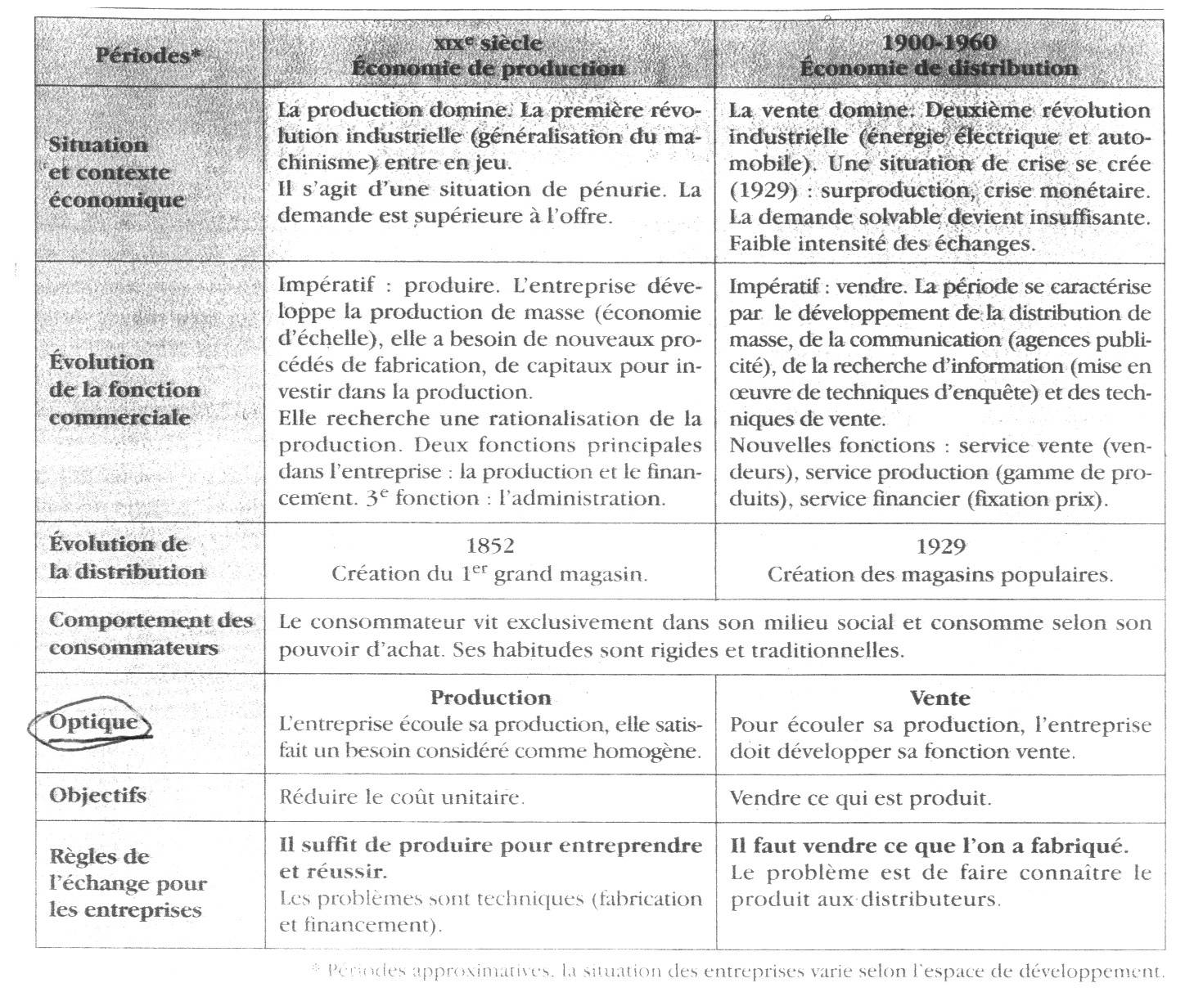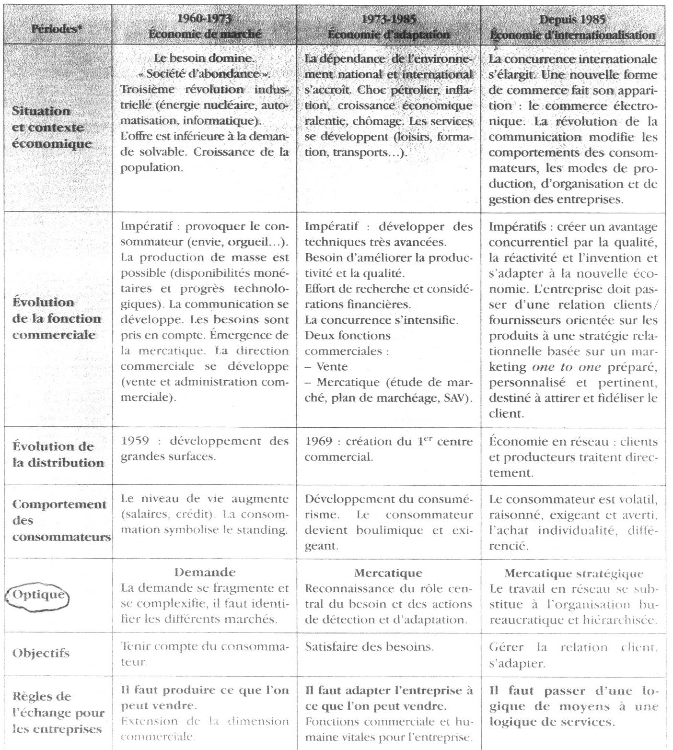

Il existe des contraintes qui pèsent sur l’entreprise, elles sont évolutives.

Les principales contraintes :

- La technologie modifie les conditions de production et de communication et le mode de vie des consommateurs.

Pour produire, il faut des machines et des hommes, de plus en plus spécialisés : ce qui nécessite de plus en plus d’investissement notamment en recherche et en développement sans oublier les moyens de communication (publicité).

- L’espace géographique : les zones de production et de consommation. Certains modes de consommation se sont internationalisés.

- Le commerce : l’arrivé de nouveaux producteurs avec des bas coûts de main d’œuvre qui proviennent des nouveaux pays industrialisés à remis en cause rentabilité des entreprise et imposé une recherche de productivité.

- La demande : lorsque le pouvoir est ralenti dans sa croissance, ou qu’il y a saturation de certaines consommations, la nature et l’évolution de la demande sont modifiée.

Les consommateurs deviennent de plus en plus exigeants parce qu’ils sont de mieux en mieux informés.

Le concept mercatique, définitions :

- Point de vue théorique : c’est l’ensemble des actions qui ont pour objectif de prévoir, constater, stimuler, susciter, ou renouveler les besoins des consommateurs et de réaliser l’adaptation continue de l’appareil productif et de l’appareil commerciale d’une entreprise aux besoins ainsi déterminés.

- Sur le plan pratique : c’est un état d’esprit qui consiste à être à l’écoute de l’environnement et à ajuster les activités aux besoins des consommateurs, c’est aussi une organisation possédant des structures, des fonctions des postes, des objectifs, … et enfin, un ensemble de techniques utilisées pour réaliser des études de marché, des prévisions, des analyses de résultats, etc. …

- Elargies sur le plan des organisations : c’est l’ensemble des méthodes et des moyens dont dispose une organisation pour promouvoir dans les publics auxquelles elle s’intéresse, des comportements favorables à la réalisation de ses propres objectifs.

Les limites :

- L’innovation n’est souvent qu’apparente.

- La nuisance pour le consommateur d’une communication trop intensive.

- La baisse des prix n’est qu’apparente, même si la production augmente et parfois un prix élevé ne garantit même pas une bonne qualité.

- La mercatique pousse le consommateur à consommer plus.

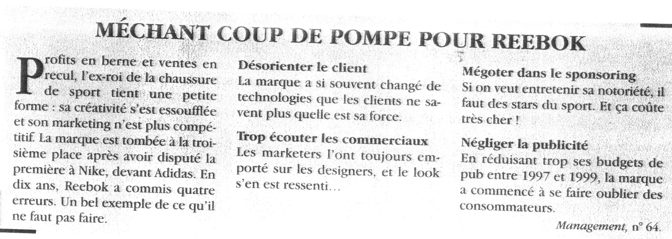

II. La mercatique aujourd’hui :

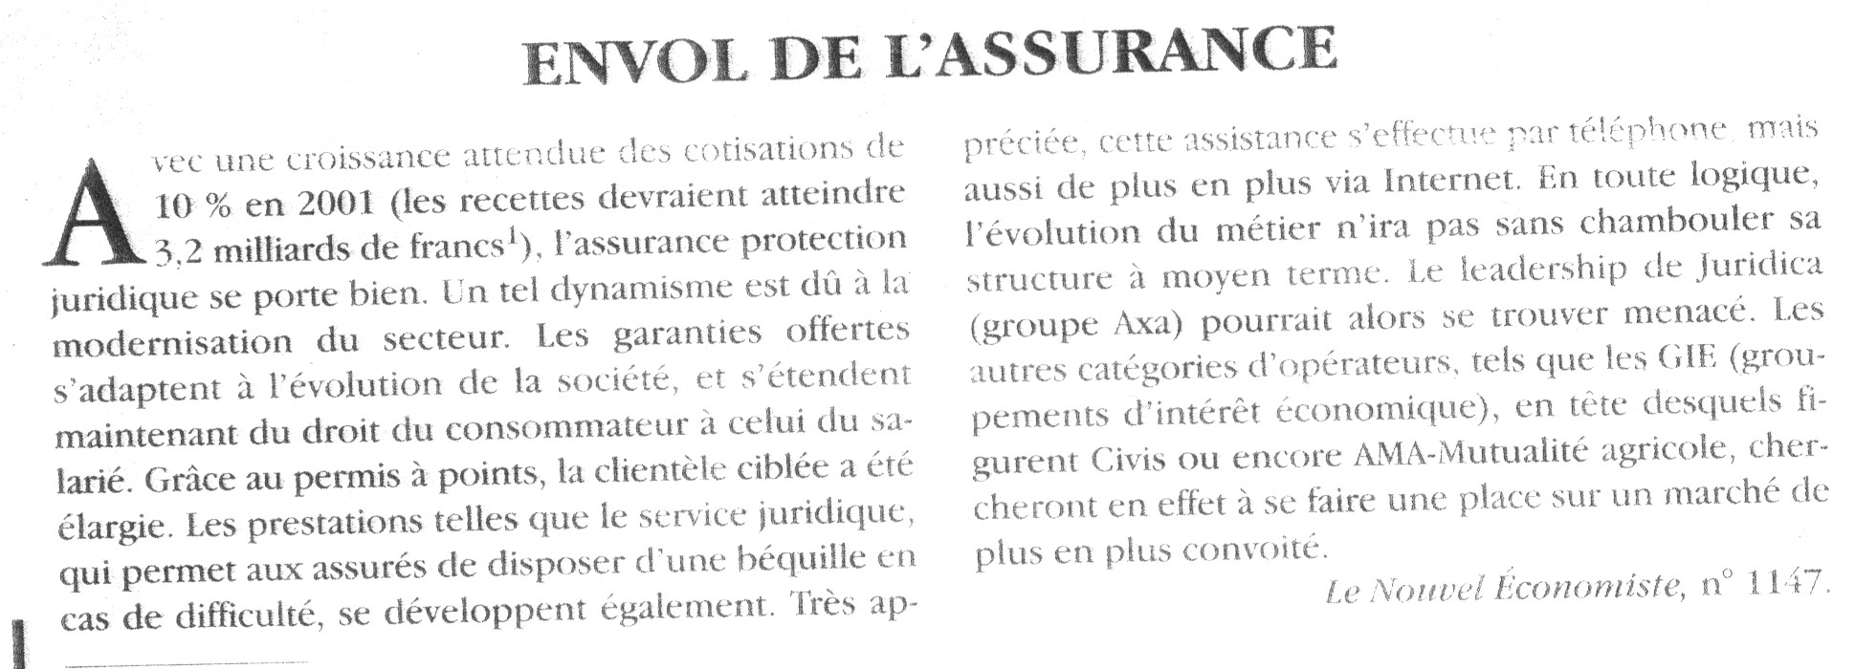

1°) Les composantes de l’environnement de l’entreprise

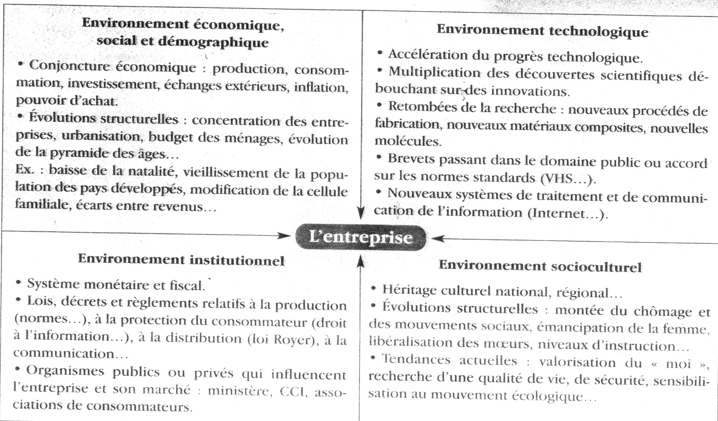

2°) Le système d’information mercatique : SIM
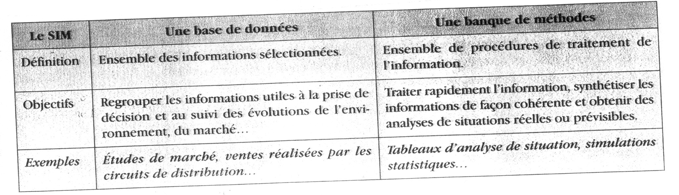

Les sources d’informations de la base de données sont soit externes à l’entreprise, soit internes.

Sources externes : L’INSEE : institut national des statistiques externes et économiques, la direction des douanes, les syndicats professionnels, la presse et les sociétés d’études.

Sources internes : Le service achat, production, communication, les ventes, les stocks sont des sources internes à l’entreprise.
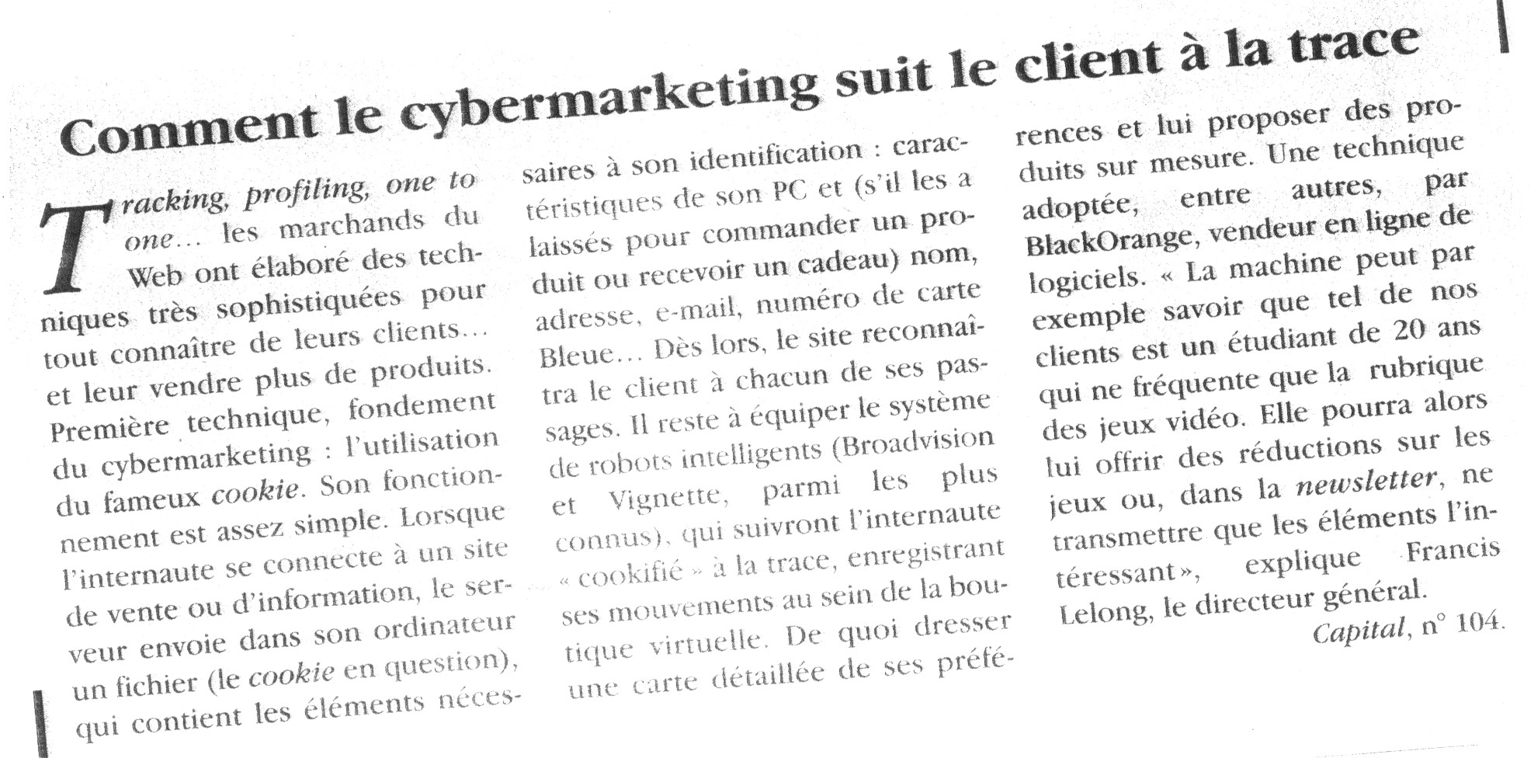

3°) La démarche mercatique.

La mercatique stratégique et opérationnelle :

Produit, prix, distribution, communication et en anglais ➔ les 4 P
